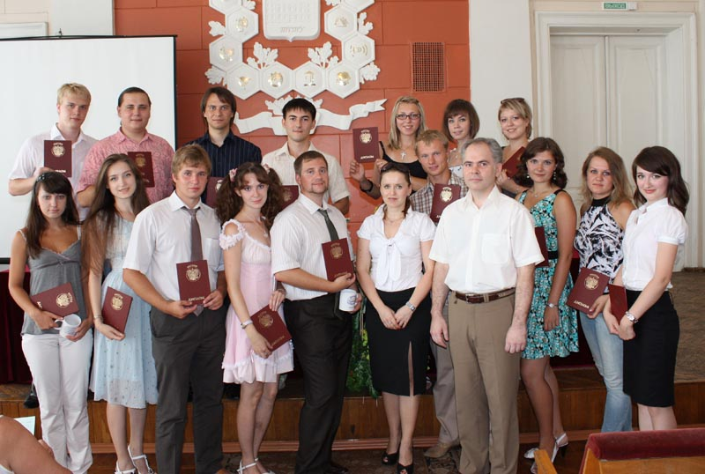 |  | 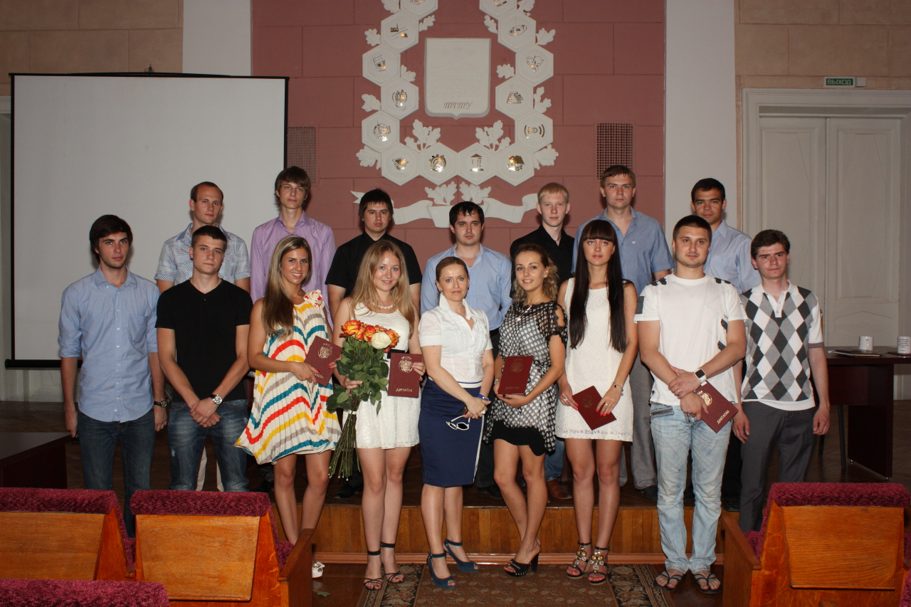

ВАЖНО ЗНАТЬ …

В связи с возрастающим интересом студентов к изучению английского языка, Центр подготовки международных специалистов (ЦПМС), реализующий двуязычную подготовку, объявляет о дополнительном наборе студентов обучающихся на 1,2,3 и 4 курсах.
Подробную информацию о том, как проводится обучение в ЦПМС, как к нам поступить и многое другое Вы сможете узнать на встрече с руководством ЦПМС.

Дата проведения встречи - 24 октября, время - 18.30
Место проведения встречи – ул. Советская-106, аудитория с332 (2 этаж)

И ПОНИМАТЬ …

Востребованность специалистов со знанием иностранного языка возрастает с каждым годом. На сегодняшний день знание английского языка является одним из обязательных условий при приеме на работу в крупные российские и международные компании. Мы хотим, чтобы благодаря своим знаниям наши выпускники имели престижную, интересную работу и получали достойную заработную плату!

В этом году в ЦПМС состоялся уже второй выпуск специалистов со знанием иностранного языка!

Обучение на английском языке проводится для всех существующих в университете направлений. Студенты параллельно с занятиями на русском языке осваивают общеобразовательные и специальные дисциплины на английском языке.

Студентам, показавшим высокие результаты в учебе, знании языка, а также активно занимающимся научно-исследовательской работой, назначается целевая стипендия, позволяющая пройти образовательную стажировку за рубежом.

По окончании обучения выдаётся второй государственный диплом !
Наш сайт: http://cpms.tstu.ru/index.html

